Промежуточная аттестация за курс 8 класса
Биология Животные
- Изображенное на фотографии приспособление — энтомологический сачок — используется для:
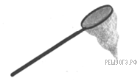
1) наблюдения за поведением насекомых
2) определения вида наблюдаемого организма
3) отлова мелких членистоногих
4) создания коллекции растений
- Между позициями первого и второго столбцов приведенной ниже таблицы имеется определенная связь:
Целое | Часть
Майский жук | Трахеи
Гадюка обыкновенная | ...
Какое понятие следует вписать на место пропуска в этой таблице?

1) трахеи
2) жабры
3) кожа
4) легкие

- Дыхание с помощью жабр происходит у

1) клещей
2) пауков
3) ракообразных
4) насекомых

- К насекомым с полным превращением относится

1) термит
2) блоха
3) кузнечик
4) жук бронзовка

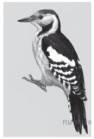
- Определите по внешнему виду клюва птицы, чем она питается в естественной среде.
1) мелкими земноводными
2) летающими насекомыми
3) насекомыми и их личинками
4) мелкими млекопитающими

- На каком рисунке изображен головной мозг пресмыкающихся?
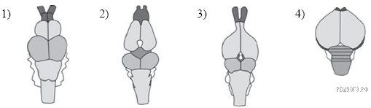

- Из предложенного списка найдите ароморфозы птиц? Выберите три верных ответа из шести и запишите в таблицу цифры, под которыми они указаны.
1) два круга кровообращения
2) теплокровность
3) смешанная кровь в сердце
4) костный череп
5) перьевой покров
6) насиживание яиц

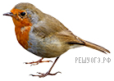
- Установите соответствие между признаками и животными, изображенными на рисунках 1 и 2: к каждому элементу первого столбца подберите соответствующий элемент из второго столбца.
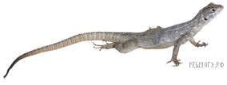

1 2.
ПРИЗНАКИ | ЖИВОТНЫЕ
А) непостоянная температура тела  Б) отсутствие зубов  В) трехкамерное сердце  Г) имеет воздушные мешки  Д) тело, покрытое роговыми чешуйками | 1) 1  2) 2
Запишите в ответ цифры, расположив их в порядке, соответствующем буквам:
А | Б | В | Г | Д
- Установите соответствие между характеристиками и животными, изображенными на рисунках 1 и 2: к каждому элементу первого столбца подберите соответствующий элемент из второго столбца.
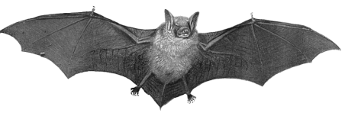
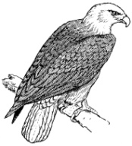

1 2
ХАРАКТЕРИСТИКИ | ЖИВОТНЫЕ
А) тело, покрытое шерстью  Б) имеет воздушные мешки  В) живорождение  Г) способность к эхолокации  Д) кисть сильно редуцирована | 1) 1  2) 2

- Вставьте в текст «Размножение пресноводной гидры» пропущенные термины из предложенного перечня, используя для этого цифровые обозначения. Запишите в текст цифры выбранных ответов, а затем получившуюся последовательность цифр (по тексту) впишите в приведенную ниже таблицу.
РАЗМНОЖЕНИЕ ПРЕСНОВОДНОЙ ГИДРЫ
Пресноводная гидра размножается половым способом и ___________ (А). В теплое время года на теле гидр образуются ___________ (Б). Эти выросты увеличиваются, на свободном конце их тела образуются щупальца и рот, затем подошва. Осенью при наступлении неблагоприятных условий на теле гидры появляются бугорки, в которых образуются ___________ (В). На теле гидры образуются как яйцеклетки, так и сперматозоиды, поэтому гидру относят к ___________ (Г).
ПЕРЕЧЕНЬ ТЕРМИНОВ:
1) гермафродит | 2) раздельнополый организм | 3) почка | 4) зигота
5) бесполый | 6) спора | 7) стрекательная клетка | 8) половая клетка
Запишите в ответ цифры, расположив их в порядке, соответствующем буквам:
- Используя содержание текста «Амурский тигр», ответьте на следующие вопросы.
1) Где сосредоточен ареал амурского тигра?
2) В какое время суток наиболее активен амурский тигр?
3) Учитывая пищевую специализацию амурского тигра и его ареал, предположите, в каких случаях Амурский тигр может выходить к людям?
Амурский тигр
Амурский (уссурийский или дальневосточный) тигр — один из самых малочисленных подвидов тигра, самый северный тигр. Занесен в Красную книгу. Ареал этого тигра сосредоточен в охраняемой зоне на юго-востоке России, по берегам рек Амур и Уссури в Хабаровском и Приморском краях.
Амурский тигр по современным данным относится к наиболее крупным подвидам, шерсть гуще, чем у тигров, живущих в теплых районах, а его окрас светлее. Основной окрас шерсти в зимнее время — оранжевый, живот белый. Это единственный тигр, имеющий на брюхе пятисантиметровый слой жира, защищающий от леденящего ветра при крайне низких температурах. Тело вытянутое, гибкое, голова округлая, лапы недлинные, длинный хвост. Уши очень короткие, так как обитает в холодной местности. Амурский тигр различает цвета. Ночью он видит в пять раз лучше, чем человек.
Длина тела у самцов амурского тигра до кончика хвоста достигает 2,7-3,8 м, самки меньше. Нормальный взрослый самец тигра в среднем весит 180-200 кг при высоте в холке в 90-106 см. Тигр способен по снегу развивать скорость до 50 км/ч.
Амурский тигр — властелин огромных территорий, площадь которых у самки составляет 300-500 км² , а у самца — 600-800 км². Если в пределах своих владений корма достаточно, то тигр не покидает свою территорию. Амурский тигр активен ночью. Территории самцов и самок могут пересекаться, так как самцы защищают свои угодья только от других самцов, особое внимание уделяя главным пограничным пунктам. Самцы ведут одиночную жизнь, самки же нередко встречаются в группах.
Тигры приветствуют друг друга особыми звуками, образующимися при энергичном выдыхании воздуха через нос и рот. Знаками выражения дружелюбия также являются прикосновения головами, мордами и даже трение боками.
Несмотря на огромную силу и развитые органы чувств, тигру приходится много времени уделять охоте, поскольку успехом завершается только одна из 10 попыток. Тигр ползком подбирается к своей жертве, двигается при этом он особенным образом: выгнув спину и упираясь задними лапами в землю. Если попытка завершается неудачей, то тигр удаляется от потенциальной жертвы, так как повторно нападает редко. Убитую добычу тигр обычно тащит к воде, а перед сном прячет остатки трапезы. Специализация тигров — охота на крупных копытных животных, однако при случае они не брезгуют также рыбой, лягушками, птицами и мышами, едят и плоды растений. Суточная норма тигра — 9-10 кг мяса. Для благополучного существования одного тигра необходимо порядка 50-70 копытных в год. Продолжительность жизни амурского тигра около 15 лет.

